|  |  |
| --- | --- |
| **MA-08 Serveur de base de** | **Projet** |
| **données** |
|  |
|  |  |



**1. BUT DE L'EXERCICE**

Elaborer un gros modèle de base de données.

Réaliser les scripts qui implémentent ce modèle.



**2. TRAVAIL A EFFECTUER**

Par deux, choisir un thème de modèle (entreprise, jeux …)

Etablissez un modèle conceptuel, que vous transformerez ensuite en modèle logique. Vous écrirez ensuite des scripts qui créent la base de données et qui la remplissent de données. Choisissez un mot-clé qui caractérise votre modèle (p. ex : « CréditSuisse»). Nous faisons référence à ce mot-clé par « XXX » dans la suite de cet énoncé.

Les exigences suivantes doivent être satisfaites :

|  |  |  |  |
| --- | --- | --- | --- |
|  | ID | Exigence | |
|  |  |  |  |
| 1. | | Votre repository github est nommé « MA-08 – Modèle XXX ». | |
|  |  |  |  |
| 2. | | Dans votre repository, il y a un dossier nommé « Rendu » | |
|  |  |  |  |
| 3. | | Le dossier « Rendu » contient exactement huit fichiers | |
|  |  |  |  |
| 4. | | Le premier fichier est nommé « CDC *XXX*.pdf ». Il s’agit d’un fichier au format pdf | |
|  |  | présentant une description et les objectifs de votre projet (fonctionnalités que la base de | |
|  |  | données va permettre de réaliser) | |
|  |  |  |  |
| 5. | | Le deuxième fichier est nommé « MCD *XXX*.pdf ». Il s’agit d’un fichier au format pdf | |
|  |  | représentant le modèle conceptuel de données | |
|  |  |  |  |
| 6. | | Les relations dans le MCD sont nommées | |
|  |  |  |  |
| 7. | | Le MCD montre la cardinalité des relations | |
|  |  |  |  |
| 8. | | Les attributs sont visibles dans le MCD pour chacune des entités | |
|  |  |  |  |
| 9. | | Le troisième fichier est nommé « MLD *XXX*.pdf ». Il s’agit d’un fichier au format pdf | |
|  |  | représentant le modèle logique de donnée | |
|  |  |  |  |

|  |  |
| --- | --- |
| **MA-08 Serveur de base de** | **Projet** |
| **données** |
|  |
|  |  |

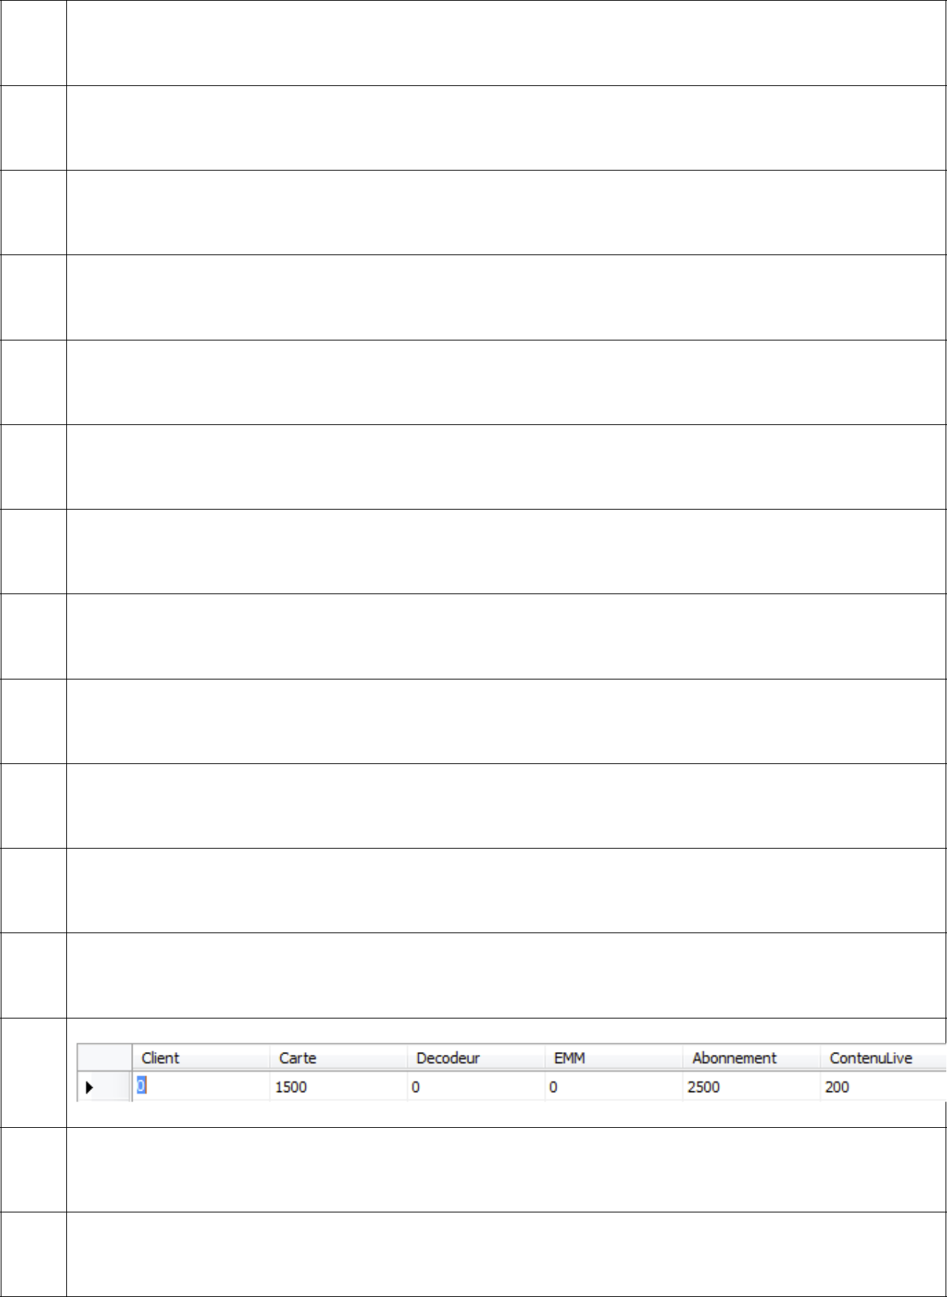

|  |  |  |
| --- | --- | --- |
| ID |  | Exigence |
|  |  |  |

1. Le MLD permet d’identifier les champs utilisés comme clé primaire de tables. Le nom de ces champs est toujours « id »
2. Le MLD permet d’identifier les champs utilisés comme clé étrangère. Le nom de ces champs commence toujours par le nom de la table de référence au singulier puis « _id »
3. Le MLD contient au minimum 10 tables
4. Le MLD montre le nombre d’enregistrements prévu par table, ainsi que la priorité dans l’ordre d’insertion
5. Le quatrième fichier est nommé « CreateDatabase *XXX*.sql ». Il s’agit d’un script qui crée la base de données (au niveau du serveur et des fichiers), les tables et les contraintes de clé étrangère.
6. « CreateDatabase *XXX*.sql » s’exécute dans SQLServer Management Studio
7. « CreateDatabase *XXX*.sql » s’exécute même si la base de donnée est déjà existante dans le serveur. Si tel est le cas, la base existante est détruite et remplacée par la nouvelle
8. Le cinquième fichier est nommé « FillDatabase *XXX*.sql ». exécuté dans SQLServeur Management Studio, il place des données dans chaque table de la base.
9. Après exécution de « FillDatabase *XXX*.sql », la base contient au moins 1’000 enregistrements. Ces données seront au maximum générées automatiquement.
10. Après exécution de « FillDatabase *XXX*.sql », aucune table ne contient plus de 500 enregistrements
11. Dans « FillDatabase XXX.sql », des commentaires expliquent comment les données ont

été générées (outils, scripts, fichiers fournis en annexe…).

21.

Le sixième fichier crée une vue qui liste le nombre d’enregistrements par table :

22.

Au minimum deux relations de clé étrangère appliquent l’effacement en cascade

23.

Au minimum deux champs sont sujets à une contrainte de domaine

|  |  |
| --- | --- |
| **MA-08 Serveur de base de** | **Projet** |
| **données** |
|  |
|  |  |

|  |  |  |
| --- | --- | --- |
| ID |  | Exigence |
|  |  |  |

1. Un septième fichier s’appelle « SelectDatabase XXX.sql » et contient au moins une requête par table permettant de vérifier l’insertion des données et leur cohérence.
2. Le huitième fichier s’appelle « Documentation XXX.pdf » et contient la documentation de la base de données générée à l’aide de dataedo.



**3. RENDUS**

08.12.2021 : Rendu du CDC sur votre repository github

15.12.2021 : Fin du MCD et MLD

23.12.2021 : Fin du script de création de la base de données et des tables

22.01.2022 : Fin du script d’insertion des données, de sélection des données, de la vue et de la documentation

Livraison du rendu final complet (8 fichiers + annexe si besoin)